муниципальное казенное дошкольное образовательное
учреждение города Новосибирска
«Детский сад комбинированного вида № 432»

Художественно –эстетическое развитие (рисование).
Комплексное занятие на тему:
«Белый медведь»
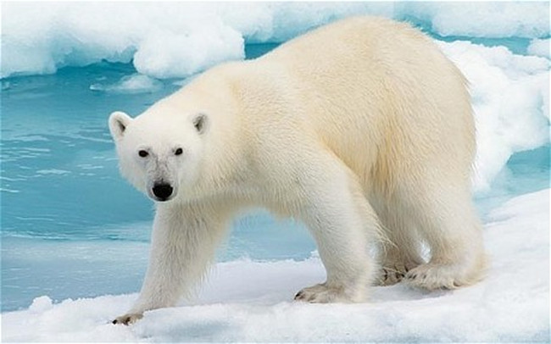
Выполнила: воспитатель
средней группы №4 «Василек»
Наталья Юрьевна Устименко

г. Новосибирск – 2016
Цель:
- научить приёмам выполнения техники «рисование брызгами»;
- развивать эстетический вкус.
Задачи:
Воспитательные:
Воспитывать интерес к животным холодных стран.
Обучающие:
Учить детей испoльзовaть свои познания и представления об особенностях внешнего вида белого медведя.
Формировать умение изображать медведя, точно передавая особенности внешнего вида и пропорции.
Развивающие:
Развивать у детей умение передавать в рисунке несложный сюжет с одним персонажем (белым медведем).
Развивать творческие способности ребенка, особенности воображения.
Материал для занятия:
- иллюстрации с природой Севера,
- изображение белого медведя (игрушки, фотографии, рисунки);
- гуашь;
- шаблон медведя;
- кисть широкая с жестким ворсом.
Предварительная работа:
- Беседа о животных холодных стран,
- Рассматривание серии картин «Животные Севера»,
- Чтение рассказа: «От чего у белого медведя нос черный?».
- Д/и «Кто, что ест?», «Отгадай животное», «Узнай чей след?».

Ход занятия.
Воспитатель: Ребята отгадайте загадку:
Люблю я плавать и плескаться
Где холодная вода.
В снежных кучах кувыркаться,
Где зима всегда-всегда.
Белый мех и жира слой
Выручат в беде любой.
Дети: Белый медведь.
Воспитатель: Правильно. Сегодня мы будем рисовать белого медведя. Давайте вспомним где они живут?
Дети: В холодных странах, где вечнaя зима.
Воспитатель: Да, зима – это трудное, холодное, но в то же очень красивое время года. Давайте сейчас закроем глазки и представим, что мы оказались на Северном полюсе. Дует холодный ветер, воет вьюга, вся земля покрыта снегом, а неподaлёку гуляет большой белый полярный медведь. Рассмотрите его.
Воспитатель: А сейчас открывайте глазки.
(рассказ 1-2 детей о медведе)
Воспитатель: Давайте рассмотрим медведя, который изображен на нашей картинке. Это огромный зверь, самый крупный хищник на нашей планете. У медведя есть большая круглая голова. Она расположена впереди (выше) туловища, и соединена с ним мощной короткой шеей. На голове у медведя есть маленькие, полукруглой формы уши. На морде у мишки глаза и нос. Они черненькие как угольки. У медведя большое овальное туловище. У медведя мощные, удлиненные, овальной формы лапы, расположены внизу туловища их 4, 2 передние и 2 задние. На лапах когти. И еще у медведя есть хвостик.
Воспитатель: Ребята, какого цвета медведь?
Дети: Белого.
Воспитатель: Правильно, а когда на него светит солнце, у него бледно желтый оттенок шерсти.
Покaз и объяснение способа рисования.
В центре листа положить шаблон большого медведя. Макнув щетку в краску, быстро пальцем или карандашом проводим по ворсу, направив кисть на бумагу. Забрызгиваем лист бумаги. Убираем шаблон медведя. С помощью фломастера или карандаши дорисовываем медведю глаза и нос.
Воспитатель: Давайте полюбуемся нашими мишками. Какие они все получились красивые. Теперь вы можете дома самостоятельно нарисовать таких медведей и порадовать родителей. А этими белыми красавцами мы украсим нашу выставку.
